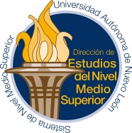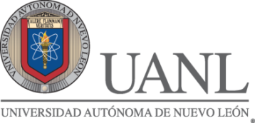

**UNIVERSIDAD AUTÓNOMA DE NUEVO LEÓN**

**SECRETARÍA ACADÉMICA**

**Fundamentándose en los ejes rectores del modelo educativo de la UANL, implícitos en la tarea educativa cotidiana, la Secretaría Académica de la UANL a través de la Dirección del Sistema de Estudios de Nivel Medio Superior, la Facultad de Ciencias Biológicas y el Cuerpo Académico Disciplinar de Biología emite la siguiente CONVOCATORIA:**

**VI ENCUENTRO DE BIOLOGÍA INTERPREPARATORIAS UANL**

**OBJETIVOS**:

* Promover la educación basada en el aprendizaje, la innovación académica e impulsar actitudes, valores y normas, que fomenten hábitos positivos de competitividad, tolerancia y respeto.
* Encontrar a los mejores jóvenes de nuestra Universidad que nos representen en la Olimpiada Estatal de Biología que se celebrará en octubre de 2016.

**El VI Encuentro de Biología Interpreparatorias 2016, inicia con el examen previo a la olimpiada estatal de biología y consistirá en preguntas de opción múltiple.**

**REQUISITOS**

Ser estudiante regular inscrito en el semestre agosto-diciembre de 2016 en la UANL y cumplir con las actividades programadas por la Academia de Biología de tu Preparatoria.

**INSCRIPCIONES**

Con tu coordinador de biología antes del 29 de septiembre. Él te solicitará nombre completo, número de matrícula, y te entregará el temario.

**SEDE**

La cita para éste examen preolímpicoes en la Escuela Industrial y Preparatoria Técnica Álvaro Obregón Monterrey I (Unidad Churubusco) el sábado **1 de octubre** a las 10.00 A.M.

**PREMIACIÓN**

* Los resultados de los primeros lugares se enviarán a la secretaría académica de todas las preparatorias
* Los premios de los tres primeros lugares consistirán en lo siguiente:

1er. Lugar $ 3,000.00

2do. Lugar $ 2,000.00

3er. Lugar $ 1,000.00

* La entrega de premios y reconocimientos se dará al final del semestre en fecha aún por definir, en presencia de autoridades universitarias.
* Las constancias de asesoría de todos los maestros se enviarán a cada preparatoria.

Si necesitas mas información la puedes solicitar al correo [olidenms@gmail.com](mailto:olidenms@gmail.com) o en la DSENMS con el Cuerpo Académico Disciplinar de Biología.

“ALERE FLAMMAM VERITATIS”

Monterrey, N. L., Agosto de 2016

**CUERPO ACADÉMICO DISCIPLINAR DE BIOLOGÍA**

**ORGANIZADOR**

